Санкт-Петербургский Государственный Университет
Математико-механический факультет

Кафедра системного программирования

Многопользовательский редактор электронных учебных курсов на базе XML-схем

Дипломная работа студента 544 группы
Чуткова Ростислава Игоревича

Научный руководитель | ……………… | Штукенберг Д. Г.
Рецензент | ……………… | Старший преподаватель,  Луцив Д. В.
“Допустить к защите”  заведующий кафедрой, | ……………… | д.ф.-м.н., проф. Терехов А.Н.

Санкт-Петербург
2010

ОГЛАВЛЕНИЕ

1. Введение 3
2. Постановка задачи 5
3. Предварительный обзор 6
4. Реализация валидатора 8
4.1. Кратко о XML Схеме 8
4.2. Архитектура валидатора 9
4.3. Эскиз алгоритма валидации 10
4.4. Сравнение скорости 13
5. Серверное приложение 14
5.1. Архитектура сервера 14
5.2. Командный интерфейс 15
5.3. Идентификаторы 19
5.4. XML хранилище 20
5.5. Медиа-хранилище 22
5.6. Организация представления данных 23
5.7. Синхронизация и блокировки 24
6. Клиентское приложение 26
7. Сравнение с аналогами 30
8. Заключение 32
Список литературы 32

1. Введение
Большинство современных решений в области разработки электронных учебных курсов и обучающих систем опираются на XML-технологии [1]. Иерархическая структура XML-документов позволяет эффективно организовывать большие объемы структурированной информации, а задача разделения семантики данных и их представления перекладывается на технологию XSLT преобразований. Поэтому на настоящий момент практически все распространенные форматы электронных обучающих курсов основываются на XML-технологиях: LOM (IEEE 1484.12.3-2005), IMS GLC, AICC CMI013, SCORM 2004, ASD S1000D, а также многочисленные их производные.
Сходство форматов заключается в использовании XML-документа для хранения данных курса, и применения набора различных XSLT преобразований для получения итогового представления соответствующих данных. Неотъемлемым элементом каждого формата, является XML Схема, обеспечивающая валидность XSLT преобразований [2] и определяющая семантическое значение элементов курса. По сути, форматы отличаются только входящими в их определение XML Схемами и XSLT преобразованиями.
Проблема заключается в том, что разработчики программ-редакторов в области электронных курсов практически во всех случаях используют семантические ограничения Схемы поддерживаемых форматов как технические ограничения редактора, или даже отказываются от наличия Схемы вообще; это препятствует объединению информации из курсов в разных, даже незначительно отличающихся, форматах.
Эти ограничения сводятся к созданию ряда готовых шаблонов для разных заранее предусмотренных случаев. Такие шаблоны заведомо не нарушают валидность по Схеме, однако и не покрывают всех ее возможностей, даже в пределах одного фиксированного формата.
Существует возможность алгоритмического построения набора шаблонов, покрывающих описанные в Схеме типы, и использования их для проверки действий пользователя в процессе создания и редактирования документов. Эта задача достаточно сложна в общем случае, но мы найдем эффективное решение для достаточно широкого класса XML Схем, включающего распространенные Схемы учебных курсов, что фактически позволит редактировать и объединять курсы в любых форматах на базе XML.
Кроме того, даже при попытке объединения курсов в одинаковых форматах нередко возникает ряд проблем [3], решаемых вручную из-за конфликтов, которые либо нарушают валидность результирующего документа, либо его смысловую составляющую:
- Повторяющаяся информация в разделах;
- Отсутствие необходимой информации;
- Нарушение нумерации, неверные ссылки;
- Дублирующаяся информация, описанная в Схеме как уникальная;
- Отсутствующая информация, описанная в Схеме как необходимая.
Но при обеспечении одновременной многопользовательской работы эти проблемы могли бы быть решены автоматически еще на этапе создания курса, чего и потребуем от разрабатываемого приложения.
Для обеспечения многопользовательской работы необходимо разработать клиентское приложение-редактор и серверное – хранилище документов; потребуем, чтобы серверная часть могла предоставлять доступ к курсу конечному пользователю, включая интерактивные курсы. Тогда мы получим эффективное однозвенное решение для разработки и представления электронных курсов.
Целью данной работы является создание многопользовательского XML редактора, достаточно универсального, чтобы работать с любыми XML документами, обеспечивая их валидность относительно заданного набора Схем, полностью поддерживающего стандартные механизмы разработки и сопровождения учебных курсов и предлагающего удобный конструктор элементов по извлекаемым из Схемы типам.
В работу по созданию редактора входят следующие части: определение формальных требований к его компонентам, анализ готовых решений, определение и реализация эффективного алгоритма валидации, построение серверной и клиентской частей. В процессе разработки алгоритма определятся класс Схем, для которых доказывается эффективность предлагаемого решения.

2. Постановка задачи
Необходимо разработать XML-редактор, обеспечивающий базовые возможности визуального редактирования электронных учебных курсов в соответствии с произвольной XML Схемой, поддерживающий многопользовательскую работу и предоставляющий механизм конструирования объектов по типам, полученным из Схемы.
Обозначим список формальных требований к серверной стороне программы:
- Загрузка, хранение в памяти и сохранение на диск коллекции XML документов;
- Возможность кэшированной выдачи указанной части документа, в том числе:
  - С применением заданного XSLT преобразования;
  - Только текста из содержимого элементов;
  - Только структуры до заданного уровня вложенности;
- Быстрый доступ к значениям веток по их идентификаторам (тысячи запросов в секунду);
- Различные интерфейсы для чтения и модификации структуры:
  - HTTP (прямой интерфейс),
  - JSON по HTTP,
  - AJAX по HTTP,
  - SOAP;
- Синхронизация изменений между различными клиентами;
- Хранение истории изменений для каждого пользователя и реализация функции отмены последних изменений (undo);
- Надежность работы, предотвращение ошибок:
  - Связанных с нестабильной работой системы;
  - Вызванных умышленно;
- Проведение полной валидации документов по коллекции XML Схем;
  - Быстрая валидация элементарных действий с элементами;
  - Вывод типов возможных подэлементов;
- Разграничение доступа (уровни «читатель», «модератор», «администратор», и, возможно, другие);
- Реализация простейшего файлового HTTP-сервера;
- Хранение и выдача бинарных документов, сопутствующих структуре (изображения, медиа-объекты).

3. Предварительный обзор
К сравнению программ-редакторов перейдем непосредственно после реализации редактора, отвечающего поставленным требованиям. В предварительном обзоре попытаемся обозначить готовые компоненты, необходимые для разработки программы, или убедимся, что подходящих компонент нет.
Для реализации серверного функционала обратимся к популярным XML базам данных (Таблица 1). Не будем требовать поддержи различных протоколов доступа, так как их можно реализовать, например, с помощью брокера. И исключим требования к выдаче результатов; эту задачу можно перенести на Веб-сервер. Специфические возможности, вроде подписки на изменения тоже, скорее всего, удастся реализовать расширениями. И даже не будем сравнивать размер, сложность настройки, стоимость решения, хотя нужно помнить, что основной задачей является создание XML-редактора, который должен работать, в том числе локально, а значит, тяжеловесные решения заведомо не подходят. Основная проблема заключается в отсутствии быстрой валидации и системы вывода типов.

Таблица 1. Сравнение популярных движков XML баз данных
XML база данных | Поддержка XSLT | HTTP-интерфейс | Конструирование документов / DOM | Поддержка XSD валидации | Инкрементальная валидация
Apache XIndice | - | + | + | + | -
Bluestream XStreamDB | + | - | + | + | -
Cognetic Systems XQuantum | + | - | + | * | +
data ex machina Natix | - | - | + | - | -
EMC Documentum XML Store | + | + | - | + | -
eXist-db | + | - | + | + | -
Sedna | - | + | + | - | -
Tamino XML | + | - | + | + | -
Oracle Berkeley DB XML | - | - | + | + | -
TigerLogic XDMS | - | + | + | + | -

Это закономерно; обычно XML базы данных подразумевают обращение при помощи типизированных запросов или добавление/изменение фрагментов XML – здесь инкрементальная валидация просто не нужна.
Интересным решением может похвастаться Cognetic Systems XQuantum, реализующая быструю инкрементальную валидацию на специфическом подмножестве XML Схем. К сожалению, нет возможности разумным способом реализовать систему вывода типов на основе данной базы [12], а специфика используемых Схем (отсутствие рекурсивных типов) не отвечает области электронных курсов.
Мы можем использовать идею ограничения множества поддерживаемых Схем для разработки алгоритма быстрой валидации, а целевой сервис создать с нуля, исходя из общих рекомендаций построения XML баз данных [13]. В действительности нам не требуется существенная часть возможностей общецелевых баз данных, поэтому большая часть работы будет заключаться в реализации требований, обозначенных при постановке задачи.

4. Реализация валидатора

4.1. Кратко о XML Схеме
W3C XML Схема является развитием идеи XML DTD (Document Type Definition). Оба стандарта описывают схему документа посредством набора объявлений (объектов-параметров, элементов и атрибутов), которые описывают его класс (или тип) с точки зрения синтаксических ограничений этого документа. DTD рассматривает набор регулярных выражений над атомарными термами или элементами словаря типов. Каждый тип строится на основе других типов, атомарных термов и операций альтернативы “|”, конкатенации “,” и операторов “?”, “+”, “*”, означающих опциональность, наличие одного-или-более или нуля-или-более элементов. XML Схема отличается от XML DTD синтаксисом, и расширяет функционал DTD в трех направлениях:
- Шаблоны (any, anyType, anyAttribute), позволяющие использовать любой элемент, соответствующий заданному пространству имен;
- Группы подстановки, определяющие набор типов, который может быть использован вместо конкретного описания типа;
- Количество повторений, определяющее для каждого элемента минимальное и максимально допустимое количество его вхождений в тип (обобщение операторов Клини).

Алгоритмически валидация по Схеме является более сложной задачей, чем соответствующая задача для DTD [16], но более поздний стандарт описания XML Схем дополнен правилом существенно облегчающим валидацию.
Правило Unique Particle Attribution (однозначность определения частиц) требует, чтобы каждый элемент документа однозначно соответствовал ровно одной частице xsd:element или xsd:any в модели содержимого родительского элемента [5].
Рассмотрим простейший пример, иллюстрирующий нарушение правила однозначности определения частиц. Определим Схему следующим образом:
<xsd:element name="root">
<xsd:complexType>
<xsd:choice>
<xsd:element name="e1"/>
<xsd:any namespace="##any"/>
</xsd:choice>
</xsd:complexType>
</xsd:element>

Тогда XML документ, состоящий из одного элемента <e1>, доказывает нарушение правила однозначности; элемент может быть сопоставлен и ветке xsd:elment и xsd:any одновременно.
Вообще говоря, правило Unique Particle Attribution (UPA) не является жестким требованием к структуре XML Схем, а только крайне желательной рекомендацией [5] и часть используемых Схем ему не соответствует. К счастью, общеупотребительные форматы учебных курсов LOM, IMS GLC, AICC, SCORM 2004, S1000D, а также все рассмотренные производные следуют этому правилу. Но не исключено, что какие-либо Схемы, применяемые в учебных курсах, будут противоречить данному правилу, поэтому потребуем от валидатора корректной работы в любых случаях, за счет, возможного снижения производительности.

4.2. Архитектура валидатора
XML Схема описывает ограничения не только на структуру элементов конечного XML документа, но и на значения соответствующих элементам атрибутов, для чего предлагается достаточно сложный язык конструирования, наследования и модификации типов [6]. Задачу валидации атрибутов решать не будем; в случае соответствия UPA валидация атрибутов может быть произведена отдельно от валидации структуры, кроме того, существует оптимальное ее решение [16].
Нам понадобится эталонный валидатор, решающий задачу полной валидации документа, задачу валидации атрибутов элемента, а также строящий информационное множество привязки типов валидации по проверяемому документу. Данные задачи являются типичными для всех DOM-валидаторов XML, однако, как было выяснено, валидатор libxml2 не поддерживает полную спецификацию Схемы, и пропускает ряд невалидных документов, и выбор пал на MSXML6 (хорошая скорость, полная поддержка XSD и удобный COM-интерфейс).
Разрабатываемый валидатор будет являться надстройкой над MSXML, решающей часть задач валидации самостоятельно, а остальные задачи будут передаваться в MSXML. Существенным требованием к надстройке является небольшое время, требующееся на ответ, иначе такое решение может даже уменьшить производительность эталонного валидатора.
Построенный валидатор должен отвечать на вопрос корректно ли элементарное изменение структуры, или нет, для следующих операций для каждой вершины дерева:
- ADD: создание подэлемента с типом x на позиции n;
- REMOVE: удаление подэлемента, стоящего на позиции n;
- MOVE: перенос элемента с позиции n на позицию m (хоть перенос и сводится к выполнению удаления и добавления элементов, но промежуточное состояние может нарушать валидность документа).

4.3. Эскиз алгоритма валидации
Модель содержимого сложного типа Схемы можно описать следующим образом:
- Частица:
  - MinOccurs – минимальное число повторений терма (если 0, то терм становится опциональным);
  - MaxOccurs – максимальное число повторений терма (допустима бесконечность – inf).
  - Терм: описание элемента, шаблон, последовательность или выбор;
- Описание элемента (typedef):
  - Локальное имя;
  - Имя пространства имен (может быть опущено, тогда элемент считается допустимым в любом пространстве имен);
  - Группа подстановки – множество всех элементов, принимаемых в выражениях содержащих typedef;
- Шаблон (any):
  - Имя пространства имен, допустимого для элемента подстановки (может отсутствовать);
- Последовательность (sequence):
  - Последовательное перечисление допустимых частиц;
- Выбор (choice):
  - Множество допустимых частиц.

Такое описание позволит схематически изложить предлагаемый алгоритм следующим образом:
- Построение недетерминированного конечного автомата (NFA) с заданным конечным состоянием S по заданной частице:
  - Установим начальное состояние n на S;
  - Если MaxOccurs частицы равен бесконечности (inf):
Добавим новое промежуточное состояние t; получаемое из преобразования терма в NFA (случай 2); добавим эпсилон-ребра из t в n и из n в S:
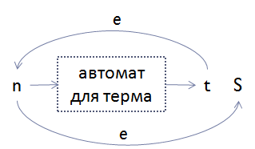
  - Если MaxOccurs частицы – число m:
Строим цепочку из (MaxOccurs-MinOccurs) преобразований терма, начиная из конечного состояния S, добавляя эпсилон-ребро из промежуточного состояния на каждом шаге в конечное состояние S;
Например, для MaxOccurs=4 и MinOccurs=2 получаем следующий автомат:
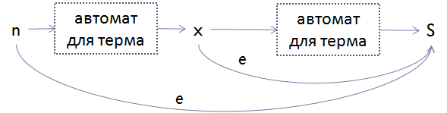
  - Достраиваем minOccurs копий преобразования терма от нового начального состояния n, до начального состояния, полученного на предыдущих шагах.
- Построение недетерминированного конечного автомата с заданным принимающим состоянием S по заданному терму:
  - Если терм – шаблон (any):
Создаем новое состояние b, и соединяем его с S ребром, помеченным типом терма, возвращаем b;
  - Если терм – описание элемента:
Создаем новое состояние b, затем для каждого элемента группы подстановки создаем ребро из b в S, помеченное типом элемента и возвращаем b;
  - Если терм – выбор (choice):
Создаем новое состояние b, для каждого элемента выбора создаем автомат (случай 1) и соединяем его эпсилон-ребрами с состоянием b и состоянием S. Возвращаем b;
  - Если терм – последовательность (sequence):
Для каждого элемента выбора создаем автомат (случай 1) и соединяем полученные автоматы в обратном порядке, начиная с состояния S, и возвращаем первое состояние в цепочке;
- Применение алгоритма Томпсона к полученным NFA [15], для построения автоматов, использующих кэширование промежуточных состояний и работающих за O(m ∙ n), где m – длина входной строки, а n – длина проверяемого выражения.
Алгоритм Томпсона можно применить в тех же случаях, что и алгоритм построения детерминированного автомата Ахо и Ульмана, основанный на сворачивании одинаково помеченных не-эпсилон ребер [10]. Однако в ряде случаев по исходному автомату (созданному на шагах 1–2) алгоритм Ахо и Ульмана не сможет построить детерминированный автомат. Это происходит когда существуют два исходящих ребра из одной вершины, такие что:
- Их метки являются описаниями типов с одинаковыми локальными именами и названиями пространства имен;
- Их метки – это названия шаблонов, с перекрывающимся областями;
- Метка одного ребра – шаблон, другого – описание типа, оба лежат в одном пространстве имен, и описание типа входит в область шаблона.
Нетрудно показать, что каждый случай отвечает нарушению ограничения UPA (третий случай уже был рассмотрен в примере Схемы нарушающей правило однозначности определения частиц). Таким образом, эти пункты не помешают корректности решения, и на выходе алгоритма мы всегда получим детерминированный конечный автомат, валидирующий содержание элементов соответствующего типа.
Применим предложенный алгоритм к каждому типу схемы и получим соответствие тип → автомат, который умеет проверять потомков элемента этого типа.
Осталось решить последнюю задачу – выбор нужного конечного автомата при валидации операции над заданным элементом дерева. С этим нам поможет структура привязки типов валидации (PSVI, Post-Schema-Validation Infoset), порождаемая валидатором MSXML. Для любого элемента дерева она указывает на соответствующий ему тип в описании Схемы – в точности тот, по которому мы порождали нужный автомат.
В нашем случае реализация структуры PSVI представляется ссылкой на тип Схемы для каждого элемента дерева.
Операции MOVE и REMOVE не меняют тип операнда (поэтому не требуют изменения структуры PSVI), а операция ADD вместе с добавлением элемента x, потребует добавления в структуру PSVI типа x. Таким образом, вместе с изменением структуры мы меняем и информационное множество привязки типов валидации, решая задачу инкрементальной валидации.

4.4. Сравнение скорости
Сравним производительность реализации построенного алгоритма с эталонным валидатором (Таблица 2). Время замерялось на шести различных документах, соответствующих реальным курсам. Сравнение отвечает требованиям предметной области: курсы, состоящие более чем из 120000 элементов (около 100 мегабайт), практически не встречаются, как и документы с уровнем вложенности, большим 8. Уровень вложенности равный двум соответствует плоской слайдовой организации с несколькими разделами, что отражает достаточно часто применимый случай.
Таблица 2. Тест скоростных характеристик
Количество элементов структуры | Уровни вложенности | Количество типов Схемы | Среднее время валидации MSXML6 | Среднее время валидации с использованием разработанной надстройки
32 | 4 | 16 | 10 ms | <1 ms
32 | 4 | 40 | 16 ms | <1 ms
120000 | 2 | 16 | 51 ms | <2 ms
120000 | 2 | 40 | 62 ms | <2 ms
120000 | 8 | 16 | 2300 ms | <5 ms
120000 | 8 | 40 | 2600 ms | <6 ms

Таким образом, мы получили вполне допустимое среднее время ожидания проверки, позволяющее реализовать механизм drag’n’drop «на лету» и вывод типов допустимых подэлементов, что отвечает нашим требованиям к сервису.
Не стоит забывать, что цифры из последнего столбца актуальны только для UPA-совместимых Схем (справедливо для практически всех форматов учебных курсов) и для конечных документов, где это правило выполняется.

5. Серверное приложение

5.1. Архитектура сервера
В качестве языка реализации серверной части был выбран C++ в составе Microsoft Visual Studio, благодаря хорошей интеграции с механизмами ОС (поддержка COM и наличие актуальных заголовочных файлов), при высокой скорости получаемых продуктов. Общая архитектура сервера может быть представлена следующей диаграммой (Рисунок 1).

Рисунок 1. Общая архитектура сервера

Каждый отдельный модуль обладает жестко заданным интерфейсом и требуемым функционалом, но при необходимости конкретная реализация может быть заменена, например, для обеспечения кроссплатформенности.
Сервер является многопоточным приложением – каждый запрос выполняется в отдельном потоке (в пределах допустимого количества потоков, меньшего сотни). Общая логика работы сервера существенно разнится для различных схем использования, определяемых типом запроса:
Запрос на получение информации о структуре. Поступает через SOAP или HTTP интерфейс, попадает в обработчик команд, где проверяются параметры запроса и параметры авторизации, затем происходит обращение к XML хранилищу для считывания необходимой информации. После чего, обработчик команд формирует ответ в заданном формате и передает его по используемому интерфейсу.
Запрос на изменение структуры. Поступает через SOAP или HTTP интерфейс, попадает в обработчик команд, где проверяются параметры запроса и параметры авторизации. Затем XSD валидатор проверяет корректность запроса (в соответствии с выбранной для документа Схемой). Если операция не валидна, то об этом сообщается по используемому интерфейсу. Иначе, происходит модификация структуры в XML хранилище, и об успехе операции сообщается по соответствующему интерфейсу. Операция модификации может показаться небезопасной, так как валидация и непосредственно изменения структуры происходят последовательно, и к моменту выполнения изменений структура уже может поменяться из другого потока, но этот вопрос решен использованием блокировок.
Запрос на получение представления (XSLT преобразования заданной структуры). Поступает через HTTP интерфейс, затем нужное представление ищется в кэширующем модуле. Если кэш его не содержит, то запускается XSLT преобразователь с заданным преобразованием и идентификатором структуры, а полученное представление кладется в кэш и отдается запросившему.
Запрос на получение медиа-объектов. Поступает через HTTP интерфейс. Локальные, не зависящие от курса файлы передаются из модуля базового файлового сервера. Файлы, связанные с конкретным курсом ищутся в кэширующем модуле, и, если необходимо, подгружаются с диска модулем медиа-хранилища.
Работа «по запросу» позволяет использовать достаточно тривиальный, но эффективный механизм обеспечения безопасности; при попытке выполнить запрос клиента, любые необработанные исключения останавливают обработку конкретного запроса, но не будут нарушать работу сервера в целом – для реализации данного механизма применена технология Structured Exceptions Handling. Клиент получит отказ в выполнении команды и решит, посылать команду еще раз, или сообщить об ошибке пользователю, в то время как другие клиенты продолжат работу с сервером.

5.2. Командный интерфейс
Изначально предполагалась полная идентичность наборов команд по HTTP и SOAP интерфейсам, однако в конечной реализации между ними есть существенные отличия. Протокол HTTP не является достаточно безопасным для реализации сервисов на стороне клиентских приложений [7], поэтому механизм обратных запросов реализован только на базе протокола SOAP. Передача бинарной информации, напротив, не эффективна в случае SOAP [17], поэтому все функции по работе с представлением перенесены на HTTP. Общими для обоих протоколов остаются команды для работы со структурой. Следует отметить, что по протоколу HTTP можно выбрать желаемое конечное представление результата в формате plain-text, JSON или XML, а для SOAP структура всегда передается как XML фрагмент.

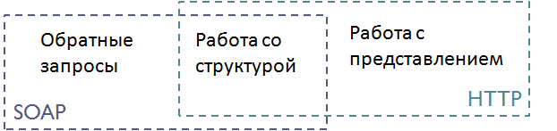
Рисунок 2. Разделение типов запросов

Рассмотрим механизм работы со структурой. Несмотря на то, что промышленным стандартом операций запроса данных в XML базах данных является XQuery, а модификации – XUpdate [13], в данном случае необходим более легковесный механизм. С одной стороны, клиентские приложения не предполагают XPath доступ к элементам – им это попросту не нужно, и механизм вызовет разве что дополнительные сложности, связанные с хранением типов элементов (для формирования XPath-выражения) или самого выражения непосредственно. С другой стороны, даже в самом эффективном случае разбора XPath выражений мы получим производительность порядка сотни запросов в секунду для средней рабочей станции. Сложно утверждать, что это недопустимое ограничение, но в данном случае, уместно использовать более легковесный механизм, в пользу лучшей масштабируемости производительности результата.
Команды в разрабатываемом интерфейсе будут состоять из следующих элементов:
Идентификатор операции | Идентификатор первого операнда | Идентификатор или значение второго операнда | Дополнительные параметры

Такое представление легко описывается в терминах SOAP и достаточно компактно представляется в виде HTTP запроса: в случае если второй операнд передается по значению, запрос следует оформлять как POST (доступный из HTML форм), иначе возможно использование GET запросов (доступных из ссылок и других элементов).
Кроме уже рассмотренных при построении валидатора элементарных операций модификации структуры ADD, REMOVE, MOVE и COPY нам понадобятся операции по управлению всей структурой в целом (Таблица 3).
Таблица 3. Операции над структуроЙ
Формат операции | Значение операции
Project.cpp?op=list | Выводит список всех документов, открытых на сервере, чтобы пользователь мог подключиться к уже открытому документу.
Project.cpp?op=load  &path=URL | Загрузка XML документа по URL (в том числе и локальные пути).
Project.cpp?op=save  &project=ID | Сохранение модифицированного документа, по его идентификатору ID.
Project.cpp?op=undo  &project=ID  &level=LEVEL | Реализация отмены LEVEL последних операций, или повтора, если уровень отрицателен.
… reference, close, info | Сервисные операции для подключения пользователя к проекту, отключения, и получения статистики.

Ряд операций позволит выполнить действия, связанные с заданным поддеревом (Таблица 4).
Таблица 4. Операции над заданным поддеревом
Формат операции | Значение операции
Tree.cpp?op=find  &root=ID  &xpath=XPATH | Получение ID элемента в дереве по заданному XPATH-выражению
Tree.cpp?op=process  &root=ID  &sxlt=XID или  &xslt=URL | Выполнение XSLT преобразования документа, или его части.
Tree.cpp?op=get  &root=ID  [&format=FMT]  [&deep=DEEP] | Получение потомков заданного элемента ID, до уровня вложенности DEEP (если указан), в заданном формате FMT: plain-text, XML, JSON.
Tree.cpp?op=diff  &root=ID | Получение списка последних изменений для поддерева с корнем ID. Список изменений сбрасывается после получения для запросившего его клиента.

Особого внимания заслуживает операция получения списка последних изменений – благодаря ее наличию различные клиенты могут узнавать, об изменениях, сделанных другими участниками. По однократному выполнению данной операции выдается список идентификаторов узлов дерева, в которых происходили модификации. Последующие вызовы будут выдавать только изменения, произошедшие с момента последнего вызова операции. Синхронизация изменений «на лету» может быть обеспечена вызовом этой операции циклически, через заданный интервал времени. Такой подход называется HTTP Polling и является единственным способом решения подобных задач для динамических HTML страниц, однако не является оптимальным [8] для реализации настольных приложений из-за генерации лишнего трафика и дискретности обновлений.
Исходя из этих соображений, был реализован альтернативный механизм оповещения об изменениях на базе обратной связи: клиентское приложение предоставляет SOAP-интерфейс, содержащий команду, которая получает список последних изменений. Сервер позволяет установить параметры обратной связи через соответствующий SOAP метод (Таблица 5).
Таблица 5. Метод установки обратной связи
Название метода | Входное сообщение | Сообщение-результат
installCallback | (xs:string, xs:string) | xs:boolean

Входным сообщением определяется название метода обратной связи с клиентской стороны и идентификатор элемента структуры, на изменения поддерева которого мы хотим подписаться. В случае если диапазоны проверок перекрываются, результат выполнения метода будет отрицательным.
Важной частью командного интерфейса является предоставление доступа к системе вывода типов, который реализуется следующими командами (Таблица 6).
Таблица 6. Интерфейс системы вывода типов
Формат операции | Значение операции
Schema.cpp?op=advise  &item=ID&pos=POS | Получение допустимых Схемой подэлементов на позицию POS для заданного элемента ID.
Schema.cpp?op=advise  &item=ID&pos=* | Получение всех допустимых Схемой подэлементов элемента ID с указанными позициями возможной расстановки.
Schema.cpp?op=advise  &item=ID&pos=? | Получение всех возможных типов подэлементов для элемента ID.
Schema.cpp?op=attr  &item=ID | Вывод допустимых Схемой атрибутов с значениями по умолчанию для заданного элемента ID.

Существенная разница между командами “*” и “?” заключается в размере результата, для “?” он не больше количества типов Схемы, а для “*” доходит до количества типов Схемы, умноженного на количество подэлементов заданного элемента.
Другие команды будут рассмотрены в разделах, описывающих логику соответствующих модулей.

5.3. Идентификаторы
Командный интерфейс активно использует понятие идентификатора в описании возможных команд. Цель использования собственных идентификаторов вместо общепринятых XPath-выражений [4] заключается, с одной стороны, в упрощении формата команды для клиентских приложений, а с другой – в гораздо более быстром доступе к элементам.
Данная задача относительно эффективно решается средствами XSLT преобразований [18], но мы рассмотрим еще более простое и эффективное решение.
В качестве идентификаторов для любых элементов структуры предлагается использование их адресов в памяти. Однако для удаленной работы такой подход осложняется двумя обстоятельствами:
- При использовании адресов памяти, как идентификаторов удаленный клиент может целенаправленно задать неверный адрес и вызвать отказ работы сервера;
- Объект может быть удален каким-либо другим клиентом, в процессе одновременной работы с его указателем.

Рассмотрим алгоритм, предотвращающий эти проблемы и работающий за константное (и очень небольшое) время. Для этого немного модифицируем структуры элементов дерева в памяти (Рисунок 3).
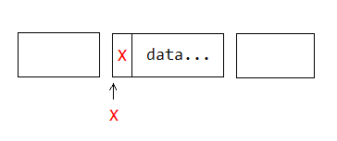
Рисунок 3. Структура блоков памяти
Запишем в начало каждого блока, определяющего элемент информационного пространства XML его же собственный адрес в памяти. Тогда перед обращением к элементу по его идентификатору достаточно выполнить две проверки:
- Определение, что адрес X принадлежит к Heap Memory нашего процесса, если нет – выходим (исключает ошибки класса Access Violation);
- Получение значения по адресу X и сверка с X (исключает ошибки адресации).
Теперь даже преднамеренные попытки нарушить стабильность работы сервера не увенчаются успехом, но у клиентов все равно остается возможность получить информацию, не предназначенную для них, перебирая адреса памяти.
Но каждый элемент кроме ссылки на себя содержит ссылку на объект, отвечающий за проект, который, в свою очередь, имеет ссылку на структуру, содержащую данные о правах пользователей (Рисунок 4).
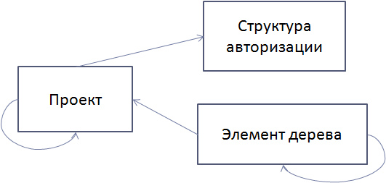
Рисунок 4. Структура указателей
Перед выполнением операции просматривается хеш-таблица, сопоставляющая пользователю его права: запись+чтение, чтение или отсутствие прав. Операция, требующая прав, которых пользователь не имеет, заканчивается ошибкой.

5.4. XML хранилище
Задачей XML хранилища является содержание в памяти древовидной структуры, отвечающей информационному множеству XML [4]. Мы не станем требовать возможности создания и изменения всех сущностей XML, а ограничимся только работой с узлами, атрибутами и комментариями, остальные сущности будем просто хранить без возможности изменения.
Существенной проблемой стандартных реализаций DOM в MSXML или libxml является их избыточное выделение памяти при отсутствии возможности работы с документами, не полностью помещающимися в оперативную память. В среднем накладные расходы достигают от двух до четырех раз, по сравнению с плоским текстовым представлением документа. Кроме того, операции сохранения и загрузки документов требуют существенного времени (в лучшем случае порядка секунды на 20 мегабайт документа) [14].
Рассмотрим формат промежуточного представления структуры в памяти, который также используем и как промежуточный дисковой формат.
class CTreeItem : public Identified, public ISerializable
{
…
private:
CTreeItem* m_parent;
CItemType* m_type;
TreeItems m_childs;
bool m_need_fixup_ptrs;
DWORD m_flags;
};
Структура CItemType определяет тип элемента в соответствии с информационным множеством XML, и содержит названия тега или элемента ему соответствующего. То есть для каждого тега с уникальным типом создается свой CItemType, что увеличивает накладные расходы на хранение структуры (+36 байт на элемент), но позволяет быстро находить все элементы одинакового типа. Коллекция таких структур для элементов дерева хранится на связной памяти (в данном случае отдельный Heap) и сохраняется на диск побайтно (в случае использования NTFS sparse files) или после уплотнения.
Остается решить проблему обновления адресов указателей после загрузки структуры с диска. Для этого используется флаг m_need_fixup_ptrs, который устанавливается сразу после загрузки элемента с диска, и сбрасывается по обращению к какому-либо полю элемента. При этом происходит сопоставление адресов по хеш-словарю, сопоставляющему каждому старому адресу новый действительный адрес в памяти. Элементы, обращения к которым не происходит, не требуется грузить с диска вовсе.

5.5. Медиа-хранилище
Информационное множество XML не предполагает явным образом использование бинарных данных в структуре документа, однако в ряде задач, связанных с XML, есть необходимость хранить наборы байт, привязанные к элементам. В качестве примера рассмотрим формат vCard-XML, используемый для передачи визитных карточек по протоколу Jabber/XMPP. Наряду с текстовыми полями имени, телефонов, vCard содержит и поле, отвечающее за фотографию пользователя. Заполняется оно значением URL на нужную картинку. Но это значит, что мы должны уметь хранить бинарные документы в отдельном месте, и контролировать корректность URL на них. Аналогичная ситуация возникает и при работе с электронными учебными курсами.
На этапе редактирования документа есть желание иметь прозрачный доступ к бинарным ресурсам курса. А поскольку мы используем промежуточный формат представления структуры, есть возможность реализовать некоторое информационное надмножество над XML, а в процессе экспорта записать его в терминах XML.
Тогда от хранилища мы потребуем возможность оперировать неименованными бинарными данными, привязанными к конкретным элементам структуры, удалять привязки (Таблица 7).
Таблица 7. Интерфейс медиа-хранилища
Формат операции | Значение операции
Store.cpp?op=store  &id=ID  &data=… | Добавление бинарных данных из POST-части запроса и ассоциация с элементом ID.
Store.cpp?op=load  &id=ID | Получение в POST-части ответа бинарных данных, ассоциированных с элементом ID.
Store.cpp?op=remove  &id=ID | Удаление ссылки на данные из элемента ID.
Store.cpp?op=copy  &id=ID  &from=FID | Копирование данных, ассоциированных с элементом FID в элемент ID.

Внутренняя структура хранилища сопоставляет каждому бинарному элементу заголовок, хранящий счетчик ссылок и контрольную сумму данных по алгоритму MD5 (Рисунок 5).

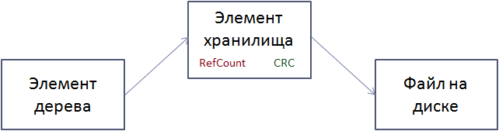
Рисунок 5. Представление медиа-объектов

Такая организация позволяет эффективно обнаруживать дублирующие данные и не задумываться о физическом расположении данных на уровне модели. Физическое удаление файлов происходит автоматически, по достижении счетчика ссылок нуля.

5.6. Организация представления данных
Более подробно рассмотрим основные механизмы реализации интерфейса представления данных. Задача представления состоит в получении по данным из XML структуры документа, пригодного для просмотра или печати. В данном случае этот документ будет генерироваться динамически в ответ на запрос пользователя, так как сама структура XML хранится только в памяти.
Данная задача целиком решается в контексте существующих XML-технологий [2].

Рисунок 6. Модель представления документов

Однако операция XSLT преобразования требует существенного времени на выполнение и без сохранения полученных результатов можно получить производительность на уровне запроса в секунду, или меньшую, что не допустимо. Использование кэш-памяти практически вынужденное решение. Тогда подсистема, отвечающая за представление данных, будет выглядеть следующим образом (Рисунок 7).

Рисунок 7. Архитектура модуля представлений

Задача сводится к поддержанию кэш-памяти в корректном состоянии. Вспомним, что любой запрос на выдачу представления описывается двумя параметрами – идентификатором XSLT преобразования и идентификатором вершины дерева, которая подается на вход преобразователю. Любой одиночный запрос на получение представления генерирует документ, который мы сохраняем в кэш в виде записи (root_id, xslt_id, doc_data), где root_id является ключом для поиска.
Любое изменение в хранилище XML повлечет удаление из кэш-памяти всех записей, содержащих измененные вершины и все их родительские элементы. Эта операция потребует O(d*log(c)) времени, где d – уровень вложенности измененного элемента, а c – количество кэшированных записей, что на практике пренебрежимо мало в сравнении со временем, затраченном на само XSLT преобразование.

5.7. Синхронизация и блокировки
Многопоточный сервер может одновременно исполнять несколько потоков, часть из которых занимается модификацией данных, а другая – чтением и обработкой. Следует рассмотреть возможные проблемы, связанные с их возможным взаимодействием и решить их.
Операции чтения никак не влияют друг на друга и могут быть выполнены без блокировок. Как было рассмотрено выше, интерфейс модификации допускает только элементарные изменения, то есть любым запросом можно изменить не более одного элемента. В момент выполнения этого изменения может произойти одна из трех нежелательных ситуаций:
- Параллельное чтение, которое может получить некорректное значение элемента;
- Параллельная запись, которая может нарушить валидность документа;
- Параллельная валидация другого действия, с возможным ошибочным решением относительно допустимости действия.

Все три проблемы решаются использованием механизма блокировок «несколько читателей, один писатель» для каждого отдельного элемента структуры. Особенностью реализации является установка состояния «чтение» для всех элементов, участвующих в процессе валидации, затем проведение записи (с установкой соответствующего состояния), затем снятие состояния «чтение», что исключает запись элементов из других потоков в процессе валидации.
В худшем случае такая схема дает последовательное исполнение запросов, если мы каждый раз изменяем один и тот же элемент, но в большинстве случаев запросы выполняются параллельно.
Еще одной важной особенностью является крайне небольшое время выполнения операций записи, что позволяет обработать сотни тысяч запросов в секунду в лучшем случае.

6. Клиентское приложение
Клиентское приложение eAuthor построено по технологии MVC. В качестве модели выступает обертка над серверным интерфейсом доступа к документу, представление это пара (дерево, область вывода), и реализован специализированный контроллер, интерпретирующий действия локального или удаленных пользователей.
Одной из сложностей реализации является отсутствие подходящего класса для отрисовки деревьев (как для .NET, так и native). В свободном доступе в Интернет не нашлось ни одной компоненты, включая платные, корректно реализующей механизм drag’n’drop для древовидных структур. Возможно, задача не лежит в классе достаточно распространенных, но в данном случае дерево обязано хранить порядок своих элементов и допускать возможность перетаскивания любого элемента на любую фиксированную позицию, или вставку подэлемента.
Для решения этой проблемы были созданы классы DoubleBufferedTree, и унаследованный от него OrderedTree. Дерево хранит и обрабатывает обычные элементы TreeItem, для каждого из которых в качестве Tag (стандартное поле) указан TreeTag (класс, отвечающий за связь с моделью), что позволяет использовать контроллер и с другим классом дерева (например, со стандартным TreeView, но без возможности перетаскивания элементов вообще).

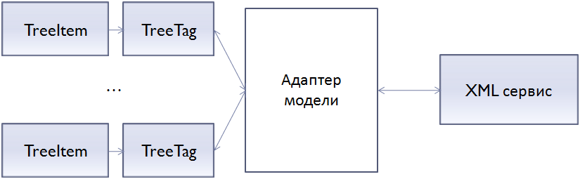
Рисунок 8. Архитектура клиентской части

Кроме того, дерево поддерживает переименование элементов (когда это разрешено XML Схемой), операции Вырезать/Копировать/Вставить для структур и работу «не от корня документа» в режиме Часть структуры. Данный режим позволяет выбрать любой элемент в качестве временного корня дерева, модифицировать его поддеревья, а затем, сохраняя изменения, вернуться к полному представлению дерева, что может быть полезно для работы с очень большими структурами.
Для упрощения многопользовательского взаимодействия элементы измененные другими пользователями будут временно подсвечены (эффект fade out) у других пользователей различными цветами в случае:
- добавления новых структур;
- модификации названия или атрибутов;
- удаления (после полного выполнения fade out элемент будет действительно удален из дерева у клиента).
Благодаря использованию двойной буферизации, этот эффект не создает «мерцаний», не влечет существенной нагрузки на процессор и не мешает работе с деревом или его прокручиванию.
Для каждого элемента XML дерева можно посмотреть и модифицировать список его атрибутов (вкладка Свойства) и его текстовое содержимое (вкладка Текст).

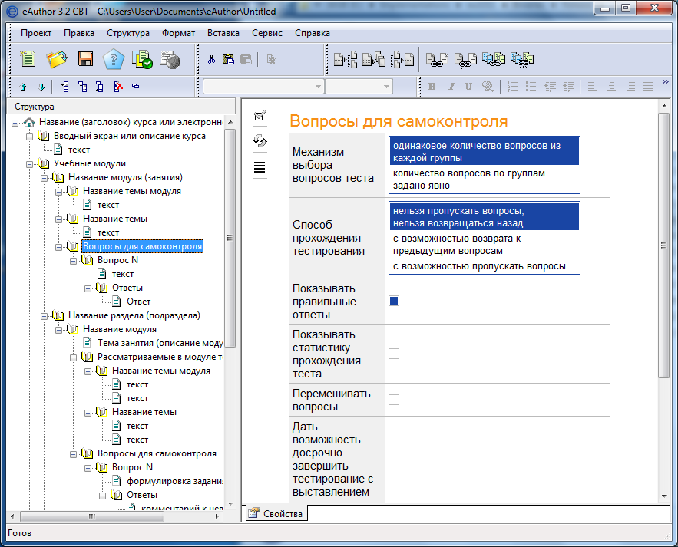
Рисунок 9. Главное окно программы

При наличии XSLT преобразований для представления атрибутов, будет отображен результирующий интерактивный документ, позволяющий задать свойства атрибутов удобным способом (Рисунок 9).
Редактор позволяет курсам предоставлять интерактивные расширения, на базе HTML + JavaScript, имеющие доступ к операциям редактора через интерфейс IExternal (Рисунок 10).
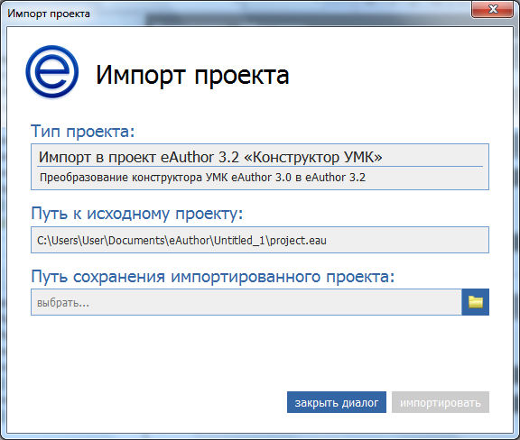
Рисунок 10. Пример интерактивного расширения

Редактор eAuthor обеспечивает:
- создание структуры курса, разделов, занятий, описание целей обучения, контроля достижения целей, создание контрольных заданий и тестов, демонстрацию теоретического и практического материала;
- разработку предварительного, промежуточного или итогового тестового контроля, а также аттестационных блоков;
- возможность использования rich-media объектов: звуковых и видео файлов, анимаций, в том числе объектов в форматах DWF (чертежи), VRML (интерактивные 3D-объекты), PPS и PPT (презентации) и ряда других;
- поддержку спецификаций SCORM, AICC, IMS, LOM, Цифровые Образовательные Ресурсы и других Schema-based форматов учебных материалов.
Кроме того, доступна on-line версия редактора, практически полностью повторяющая функциональность локальной версии (но с некоторыми ограничениями и низкой скоростью отображения очень больших структур), основанная на HTTP интерфейсе разрабатываемого сервиса (Рисунок 11).

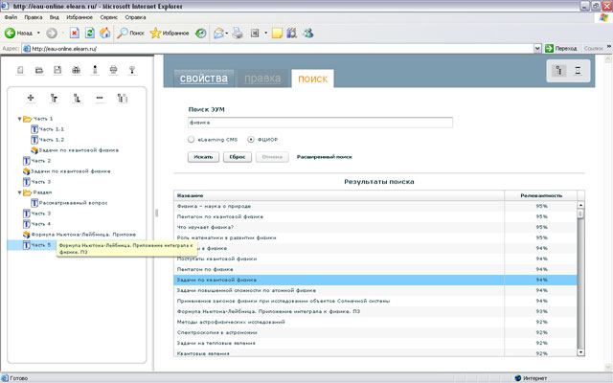
Рисунок 11. On-LINE версия редактора

7. Сравнение с аналогами
Возможности настольных неспециализированных XML-редакторов довольно типичны, обычно они содержат:
- Проверку на соответствие синтаксиса XML;
- Валидацию по DTD или по XML Схеме;
- Возможность применения XSLT преобразование к документу;
Для основанных на текстовом представлении редакторов обычно предлагается:
- Подсветка синтаксиса;
- Автодополнение и словарь тегов;
- Поддержка сниппетов;
Или для графических XML-редакторов:
- Представление структуры документа деревом;
- Меню для добавления новых подэлементов;
- Редактор атрибутов.

Таким набором возможностей обладают даже простейшие Microsoft XML Notepad и XML Copy Editor, однако они не умеют использовать XML Схему для получения информации о типах, и их подсказки основаны на статических словарях. А работа с документами, большими 5 мегабайт практически не представляется возможной.
Более серьезные редакторы – Liquid XML Editor, Serna Enterprise или Altova XMLSpy обладают положительными результатами почти по всем пунктам, кроме того поддерживают визуальное редактирование (на базе диаграмм, или другого способа представления) и возможности публикации в различные форматы (при помощи XSLT).
Однако они не поддерживают в полной мере многопользовательской работы, так как построены по классической схеме standalone-приложения.
Наиболее продвинутый в этом вопросе оказался редактор Serna Enterprise – здесь поддерживается вставка XML-фрагментов, одновременная работа с различными языками, средства для ручного Diff и Merge документов – пожалуй, возможный максимум из того, что можно предложить для offline-работы, хотя и подсказка типов подэлементов работает неправильно (игнорирует minOccurs/maxOccurs и, возможно, другие элементы Схемы).
Таким образом, eAuthor является достойным соперником многоцелевых XML редакторов, хотя его изначальной задачей является работа с электронными курсами. Рассмотрим аналогичные программы в этой области (Таблица 8).

Таблица 8. Сравнение с прямыми аналогами
 | WebSoft CourseLab | Competentum Author | Articulate Studio | Adobe Captivate | eAuthor
Редактирование форматов | Свой собственный | SCORM, AICC | SCORM | Свой собственный | EAU, SCORM, AICC, S1000D, IMS GLС
Публикация | SCORM, AICC, HTML | IMS GLC | AICC, HTML | SCORM, AICC, PENS | XHTML, PDF, PENS, SWF, LOM
Структура курсов | Разделы и слайды (два уровня) | Древовидная, частичная валидация | Три уровня | Плоская слайдовая | Древовидная, полная валидация
Возможности коллаборации | - | - | +/- | -/+ | +
Максимальный объем курса | до мегабайта | < 5 мегабайт | ~ 3 Мб | не ограничен | не ограничен

Можно заметить техническое превосходство разрабатываемого редактора, однако существует ряд субъективных факторов, которые сложно сравнивать непосредственно, но можно отметить отдельно:
- CourseLab содержит богатый набор полезных сниппетов и готовых слайдов;
- Competentum Author имеет хорошую интеграцию с Flash и предлагает многочисленные анимационные сценарии;
- Adobe Captivate предлагает довольно удобный пользовательский интерфейс.

Эти пункты задают направление дальнейшей работы над программой eAuthor, что при грамотной их реализации позволит создать действительно универсальный и мощный продукт, отвечающий всем требованиям индустрии.

8. Заключение
В результате проделанной работы разработан визуальный XML-редактор, не допускающий действий, противоречащих логике заданной XML Схемы и облегчающий допустимые действия при поддержке:
- Многопользовательской работы с документом;
- Автоматического конструирования допустимых подэлементов структуры;
- Дополнительного функционала, связанного с разработкой электронных учебных курсов.
В качестве необходимого компонента редактора была создан сервис доступа к XML документам, эффективно решающий задачу инкрементальной валидации, задачу вывода типов, а также ряд задач связанных с представлением данных.
Редактор успешно внедрен в качестве внутреннего средства разработки курсов и документации в ряде компаний, кроме того, доступен в коробочных версиях, и версиях для конечного пользователя.

Список литературы
- Разработка компьютерных учебников и обучающих систем. Башмаков А.И., Башмаков И.А., 2009.
- XSL Transformations (XSLT). James Clark. W3C Recommendation, 1999.
http://www.w3.org/TR/xslt
- Мультимедиа-курсы: методология и технология разработки. Вымятнин В.М., Демкин В.П., Можаева Г.В., Руденко Т.В., 2003.
- XML Information Set. John Cowan, Richard Tobin. W3C Recommendation, 2001.
http://www.w3.org/TR/xml-infoset
- XML Schema Part 1: Structures. Henry S. Thompson, David Beech, Murray Maloney, Noah Mendelsohn, editors. W3C Recommendation, 2001. http://www.w3.org/TR/xmlschema-1
- XML Schema Part 2: Datatypes. Paul V. Biron, Ashok Malhotra, editors. W3C Recommendation, 2001.
http://www.w3.org/TR/2001/xmlschema-2
- Web Services Architecture, W3C Working Draft 14 November 2002.
http://www.w3.org/TR/ws-arch
- Comparison of HTTP Polling duplex and Net.TCP performance. Tomasz Janczuk, 2010.
- The Unicode Consortium. The Unicode Standard, Version 3.0. Reading, Mass.: Ad-dison-Wesley Developers Press, 2000.
http://www.unicode.org/unicode/uni2book/u2.html
- Принципы построения компиляторов. А. Ахо. Д. Ульман. М.:Мир, 1977.
- Введение в теорию автоматов, языков и вычислений. Хопкрофт Д., Мотвани Р., Ульман Д. Изд. дом "Вильямс", 2002.
- XQuantum XML Database Server Manual, 2009.
- Design and Initial Implementation of a Distributed XML Database, Francesco Pagnamenta, 2005.
- XML Parser Benchmarks. Matthias Farwick, Michael Hafner, 2007.
http://www.xml.com/pub/a/2007/05/09/xml-parser-benchmarks-part-1.html
- Regular Expression Matching Can Be Simple And Fast. Russ Cox, 2007.
http://swtch.com/~rsc/regexp/regexp1.html
- XML Schema Validator. Thompson, Henry S. and R. Tobin, W3C and University of Edinburgh, 2003.
- Передача файлов в Web-сервис. Benoît Marchal, 2007.
http://www.ibm.com/developerworks/ru/library/x-tippass/
- Generating Unique IDs and Linking to Them. Bob DuCharme, 2003.
http://www.xml.com/pub/a/2001/10/03/unique-ids.html

